СРОК ДЕЙСТВИЯ СОЦИАЛЬНОГО КОНТРАКТА
- не более 12 месяцев
КОНЕЧНЫЙ РЕЗУЛЬТАТ
- регистрация гражданина в качестве налогоплательщика налога на профессиональный доход
- повышение денежных доходов гражданина по истечении строка действия социального контракта
ПОДАТЬ ЗАЯВЛЕНИЕ МОЖНО ОДНИМ ИЗ СЛЕДУЮЩИХ СПОСОБОВ:
- 1) в ГКУ-УСЗН по месту жительства (пребывания) - при личном обращении, посредством почтовой связи на бумажном носителе или в виде электронных документов с использованием государственной информационной системы "Автоматизированная система предоставления государственных и муниципальных услуг Амурской области в электронной форме" (далее – Портал);
- QR-код для подачи заявления через Портал
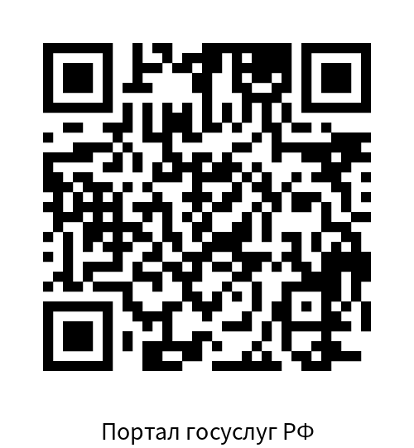
- 2) в многофункциональный центр предоставления государственных и муниципальных услуг, расположенный на территории Амурской области , при личном обращении на бумажном носителе.
- По всем интересующим Вас вопросам
обращаться по телефону: 8(41653) 97-535,
сот. 89243440367

ВЕДЕНИЕ ЛИЧНОГО ПОДСОБНОГО ХОЗЯЙСТВА
ОСОБОЕ УСЛОВИЕ
- Наличие у гражданина (членов его семьи) в собственности земельного участка
РАЗМЕР ГОСУДАРСТВЕННОЙ СОЦИАЛЬНОЙ ПОМОЩИ
Единовременная денежная выплата предоставляется в размере, определенном сметой затрат, указанной в утвержденной программе социальной адаптации, на приобретение и оплату товаров (услуг) для ведения личного подсобного хозяйства

Дополнительно может быть предусмотрено (при необходимости) прохождение гражданином профессионального обучения или получение дополнительного профессионального образования
Выплата в размере стоимости курса обучения
на одного обучающегося

По всем интересующим Вас вопросам
обращаться по телефону: 8(41653) 97-535,
сот. 89243440367

не более
200 000 руб.
не более
30 000 руб.

